Fakultet elektrotehnike i računarstva

Seminar iz predmeta: Objektno oblikovanje

KonobApp

Sven Kolarić
Ivan Cottiero
Petar Stojanović

Zagreb, 30.01.2017
SADRŽAJ

Uvod 3
Design story 3
Specifikacija zahtjeva 4
3. Opis modela 9
4. Opis implementacije perzistencije 10
5. Web aplikacija 11
6. Desktop aplikacija 15
7. Dodatak 22

Uvod

Cilj seminara bio je izgraditi aplikaciju koristeći tehnike i principe objektnog oblikovanja. Temelj aplikacije predstavljaju modeli koji su opisani u programskim knjižnicama i izložena sučelja na desktop, koristeći Windows Forms, i Web uz korištenje MVC 5. Za ovaj seminar izgrađena aplikacija omogućuje naručivanje artikala iz kafića preko Weba te njihov prijenos na desktop aplikaciju pomoću koje se dalje upravlja narudžbom.

Design story

Osnovne funkcionalnosti kafića su naručivanje pića i praćenje stanja skladišta. Budući da ovaj sustav ne zamjenjuje blagajnu, nego samo nudi usluge naručivanja pića, sustav neće pratiti točno stanje skladišta u smislu brojanja količine artikala koji su dostupni, nego će samo imati informaciju ako je neki artikl dostupan.

Kako bi sustav mogao raditi, potrebno je definirati i ažurirati kafiće, njihove stolove i konobare koji rade u određenim kafićima, te artikle i njihove kategorije. Te sve radnje vrši administrator sustava.

Konobar koji radi u kafiću se prilikom početka rada mora autorizirati sa svojim korisničkim imenom i lozinkom. Pretpostavlja se da u jednoj smjeni radi samo jedan konobar. Prijavom konobara se pokreće sustav, te se na web-stranici omogućuje narudžba u tom kafiću.

Konobar ima mogućnost pregledavati, zaprimati, izmjenjivati i odbijati nove narudžbe, kreirati novu narudžbu koja nije vezana za korisnika (za slučaj da korisnik u kafiću nema pametni telefon, odnosno da nema pristup internetskoj stranici) i pregledavati popis artikala i mijenjati njihovu trenutnu dostupnost. Svaka narudžba koja je izvršena se trajno zapisuje u sustav u obliku računa. Račun sadrži zapis o datumu kreiranja računa, konobaru koji ga je izdao, načinu plaćanja, opcionalnom popustu na računu, te popis svih artikala koje on sadrži. Prilikom zapisivanja artikala zapisuje se i njihova cijena kako ne bi došlo do greške u sustavu ako administrator kasnije promijeni cijenu ili naziv artikla.

Prilikom dolaska u kafić korisnik se prijavljuje u sustav. Ukoliko to do sada nije radio, potrebno je izvršiti registraciju u sustav kako bi mu se napravio korisnički račun. Za potpunu registraciju korisnik mora unijeti svoje ime i prezime, datum rođenja, email adresu, lozinku i opcionalno broj kartice ukoliko želi omogućiti tu opciju. Jednom kada se registracija izvrši, korisnik se svaki slijedeći put prijavi u sustav koristeći svoju email adresu i lozinku.

Nakon prijave (ili registracije), korisnik bira kafić u kojem se nalazi, te zatim i stol koji je zauzeo. Broj stola kao i naziv kafića bi trebali biti fizički zapisani na stolu na kojem se korisnik nalazi. Dalje, nakon odabira kafića, korisnik kreće sa narudžbom.

Kako bi se narudžba mogla izvršiti, korisnik treba odabrati jedan ili više artikala iz ponude. Ponuda dostupnih artikala podijeljena je u kategorije zbog lakše pretrage. Prilikom ispisa ponude sustav provjerava godinu rođenja korisnika, te ukoliko korisnik nije punoljetan, sva alkoholna pića se ne prikazuju u ponudi. Nakon što je korisnik odabrao sve artikle koje želi naručiti, potrebno je samo odabrati način plaćanja, te završiti odabir. Ukoliko je korisnik odabrao plaćanje karticom i pritom ima u sustavu već zapisane potrebne podatke za izvršavanje tog plaćanja, sustav automatski prilikom izrade računa izvršava naplatu. Ukoliko dođe do greške, konobar može naplatu izvršiti ručno ili promijeniti način plaćanja u gotovinsko. Nakon što je narudžba u potpunosti izvršena, ona se šalje na računalo kafića u kojem se korisnik nalazi.

Slanjem narudžbe, na računalu kafića prikazuje se obavijest o novoj pristigloj narudžbi. Konobar ju pregledava, te može izvršiti nekoliko radnji nad njom. Ukoliko je korisnik naručio artikl koji nije dostupan, a to još nije zapisano u sustav, konobar odlazi do korisnika i pita ga želi li taj artikl zamijeniti nekim drugim ili želi odustati od narudžbe tog artikla. Nakon toga konobar zapisuje izmjenu narudžbe ili ju u potpunosti uklanja. Također, ako nakon pristizanja narudžbe konobar zaključi da se radi o grešci (npr. korisnik se ne nalazi u kafiću), konobar može ukloniti tu narudžbu. Ako je sve u redu sa narudžbom, konobar označava narudžbu kao zaprimljenu, te se ona sprema u sustav kao račun, te se stol na kojemu je korisnik označava kao popunjen. Nakon što je korisnik izašao iz kafića, konobar mora promijeniti zapis zauzetosti stola.

Kod promjene smjene, konobar koji završava sa radom se odjavljuje, a novi konobar se prijavljuje. Prilikom izmjene konobara, sustav i dalje omogućuje naručivanje.

Na kraju dana, konobar zatvara sustav, čime se onemogućuje daljnje naručivanje. Zatvaranje sustava ne gasi program, što omogućuje konobaru da ažurira zapise o dostupnosti artikala i pregleda račune koje je taj dan izdao kako bi mogao provjeriti ako je stanje blagajne sukladno sa prometom. Kada konobar izvrši sve potrebne radnje, sustav odjavljuje konobara, te se program gasi.

Specifikacija zahtjeva

Aktori KonobaApp sustava se dijele na inicijatore i sudionike tj. inicijatori počinju neki proces u našem sustavu dok sudionici sudjeluju u izvršavanju tih procesa. Aktori i njihovi funkcionalni zahtjevi su:

- Neregistrirani (anonimni) korisnik:
  - Prije nego što se korisnik registrira ili prijavi u sustav smatra se ne registriranim te kao takav nema mogućnost pristupa funkcionalnostima sustava

- Registrirani korisnik:
  - Da bi korisnik postao registriran na sustavu mora popuniti informacije o sebi kao ime i prezime, datum rođenja, email adresu, lozinku itd. te se prijaviti u sustav
  - Može pregledavati kafiće te unutar kafića slobodne stolove i odabrati stol za koji se želi sjesti
  - Stvaranje i slanje narudžbe, te mogućnost mijenjanja ili odustajanja od postojeće narudžbe

- Konobar:
  - Korisnik sustava koja ima posebna prava dodijeljena od strane administratora, prijava u sustav preko desktop aplikacije
  - Iz popisa stolova može vidjeti i mijenjati da li su zauzeti ili ne
  - Pregled artikala u kafiću i upravljanje njihovom dostupnošću
  - Ispis narudžba koje još nisu ispunjene
  - Stvaranje i slanje narudžbe, te mogućnost mijenjanja ili odustajanja od postojeće narudžbe

- Administrator:
  - Upravlja svim aspektima aplikacije – može dodati, obrisati i urediti sve podatke u bazi
  - Određuje koji korisnici su konobari
  - Nakon što se prijavi u sustav na web-aplikaciji, dobiva posebno sučelje za upravljanje podacima
- Sustav:
  - Prima zahtjeve od strane korisnika i vraća povratne informacije
  - Dobavlja podatke iz baze podataka i prikazuje ih korisnicima

Obrasci uporabe:

- UC1 – Prijava u sustav
  - Inicijator: Neregistrirani (anonimni) korisnik
  - Cilj: Prijava korisnika u sustav
  - Sudionici: Sustav
  - Preduvjeti: Pristup internetskoj vezi i dostupnost poslužitelja
  - Rezultat: Korisnik je prijavljen u sustav te ovisno koji tip korisnika je prikazuju mu se popis kafića (obični korisnik) ili popis stolova u kafiću (konobar)
  - Željeni scenarij:
      - Neregistrirani korisnik otvara web stranicu ili desktop aplikaciju KonobApp
      - Upisuje svoje korisničke podatke
      - Sustav provjerava ispravnost podataka
      - Omogućava se pristup korisniku
      - Prikaz početne stranice ovisno o tipu korisnika
  - Mogući drugi scenarij:
      - U 2. koraku ako neregistrirani korisnik nema podatke za prijavu u sustav može se registrirati, ispravno popuniti tražene podatke te tako dobiti mogućnost prijave
      - U koraku 3. ako sustav prepozna krivo upisane podatke koji se ne podudaraju s nijednim korisničkim imenom ili lozinkom u sustavu dojavljuje grešku korisniku te omogućava ponovni unos podataka

- UC2 – Rezervacija stola u kafiću
  - Inicijator: Registrirani korisnik
  - Cilj: Rezervacija slobodnog stola
  - Sudionici: Sustav
  - Preduvjeti: UC1 – korisnik mora biti prijavljen u sustav
  - Rezultat: Korisnik rezervira traženi stol i sjeda za njega
  - Željeni scenarij:
      - Prikazuje se popis kafića
      - Korisnik ima mogućnost pretraživanja i odabira kafića
      - Nakon odabira kafića prikazuju se slobodni stolovi
      - Korisnik izabire slobodan stol za koji želi sjesti
      - Korisnik sjeda za novo zauzeti stol
  - Mogući drugi scenarij:
      - U 3. koraku ako kafić više nema slobodnih stolova sustav dojavljuje korisniku da je kafić popunjen i vraća popis kafića

- UC3 – Stvaranje nove narudžbe
  - Inicijator: Registrirani korisnik, konobar
  - Cilj: Stvoriti novu narudžbu i poslati je konobaru
  - Sudionici: Sustav, konobar
  - Preduvjeti: UC1 – korisnik i konobar moraju biti ulogirani u sustav i UC2 – za običnog korisnika
  - Rezultat: Narudžba je uspješno poslana konobaru, te konobar ispisuje račun i izvršava narudžbu (UC5)
  - Željeni scenarij:
      - Korisnik želi napraviti novu narudžbu nakon odabira stola
1a. Konobar želi napraviti novu narudžbu za nekog posjetitelja kafića koji nema mogućnosti sam to učiniti
      - Bira artikle koji su dostupni u kafiću
      - Bira količinu određenog artikla koji želi naručiti
      - Bira se način plaćanja (gotovinom ili karticom)
4a. Prije nego što zaključa narudžbu korisnik može ju dodatno uređivati ili potpuno odustati od narudžbe i vratit se na početni ekran
      - Korisnik potvrđuje narudžbu i ona se šalje konobaru
      - Konobar zaprima notifikaciju i ispunjava narudžbu
  - Mogući drugi scenarij:
      - Točka 1a ima dodatni preduvjet da, za razliku od korisnika koji odmah može početi sastavljati narudžbu, konobar prvo odabere stol za koji naručuje preko aplikacije
      - U slučaju da odabranog artikla više nema u ponudi, sustav javlja konobaru grešku i on odlazi do stola i pita korisnika želi li odustati od narudžbe ili zamijeniti navedeni artikla
      - U 4. koraku korisnik mora na svom profilu imati zapisan svoj broj kartice inače neće imati mogućnost plaćanja karticom i to će mu sustav u tom slučaju dojaviti

- UC4 – Ažuriranje dostupnosti artikala i stolova kafića
  - Inicijator: Konobar
  - Cilj: Promijeniti vrijednosti vezane uz slobodne stolove ili dostupnost artikala u kafiću
  - Sudionici: Sustav
  - Preduvjeti: UC1 – konobar mora biti prijavljen u sustav
  - Rezultat: Promjena podataka vezanih uz dostupnost artikla ili stola je uspješno pohranjena
  - Željeni scenarij:
      - Konobar želi ažurirati podatke o stolu ili artiklu unutar svog kafića
      - Dobiva ispis svih slobodnih stolova ili dostupnih artikala
      - Pronalazi traženi artikl ili stol te mijenja njegovu vrijednost tj. da li je dostupan/slobodan
      - Sustav sprema promjenu
      - U slučaju da je stol ili artikl prije bio slobodan/dostupan, svi korisnici nakon promijene više ne mogu vidjeti ponuđeno taj stol ili artikl
5a. U slučaju da je stol ili artikl prije bio nedostupan, svi korisnici vide novo dodani stol ili artikl

  - Mogući drugi scenarij:
      - Ako tijekom koraka 4. dođe do greške u spremanju novo ažuriranih podataka sustav odbacuje promjene i javlja grešku konobaru, koji zatim mora ponovo unijeti svoju promjenu

- UC5 – Ispunjavanje narudžbe
  - Inicijator: Konobar
  - Cilj: Zaprimiti narudžbu koju onda konobar mora izvršiti i odnijeti za stol
  - Sudionici: Korisnik, sustav
  - Preduvjeti: UC3 – mora postojati narudžba i biti poslana konobaru
  - Rezultat: Konobar zaprima narudžbu, ispisuje račun te donosi tražene artikle na stol
  - Željeni scenarij:
      - Korisnik je uspješno poslao svoju narudžbu konobaru
      - Konobar prima notifikaciju o novoj narudžbi
      - Otvara se popis svih neobavljenih narudžbi
      - Izabire narudžbu koju želi izvršiti
      - Sustav provjerava dostupnost artikala
      - Generira račun i ispisuje ga te ažurira vrijednost narudžbe na izvršena
      - Račun i tražene artikle odnosi na stol
  - Mogući drugi scenarij:
      - U slučaju da je neka narudžba slučajno ili krivo poslana ili je tako zatraženo od strane korisnika čija je narudžba, konobar ju može poništiti
      - U 5. koraku ako nema nekog artikla sustav dojavljuje grešku konobaru koji onda od korisnika saznaje želi li poništiti narudžbu ili samo zamjenski artikl

- UC6 – Upravljanje podacima sustava
  - Inicijator: Administrator
  - Cilj: Ažurirati, obrisati ili dodati određeni podatak unutar sustava
  - Sudionici: Sustav
  - Preduvjeti: Tijekom prijavljivanja u web aplikaciju anonimni korisnik mora upisati administracijsku lozinku i korisničko ime da dobije puna prava upravljanja podacima
  - Rezultat: Promjene koje je napravio administrator se spremaju u sustav i ažuriraju svim korisnicima i konobarima
  - Željeni scenarij:
      - Administrator želi promijeniti neki podatak unutar sustava (konobare, artikle, broj stolova u kafiću itd.)
      - Odabire koju kategoriju (kafić, konobar, artikl itd.) sustava želi promijeniti/dodati/obrisati
2a. Prije promjene dobiva popis svih podataka unutar te kategorije ili vezane uz kategoriju
      - Iz liste podataka odabire onaj nad kojim želi vršiti operaciju
      - Briše/ažurira/dodaje novi podatak
      - Sustav sprema novo nastale promjene

  - Mogući drugi scenarij:
      - U slučaju da se sustav ne može spojiti na bazu podataka dojavljuje grešku administratoru
      - Ako se tijekom izvršavanja koraka 5. dogodi greška u spremanju, kao npr: podaci nisu ispravnog oblika ili dođe do problema u vezi s bazom sustav prekida spremanja i dojavljuje administratoru da je došlo do greške, pri čemu administrator mora ponoviti svoju zadnju promjenu

3. Opis modela

Svi repozitoriji implementiraju istoimeno sučelje (nije prikazano na slikama) i realizirani su po singleton uzorku što se može vidjeti po njihovim "GetInstance" metodama. Repozitoriji također implementiraju sučelje "Subject" sa metodama "Attach", "Delete" i "NotifyObservers", sučelje se koristi za implementaciju "Observer patterna".

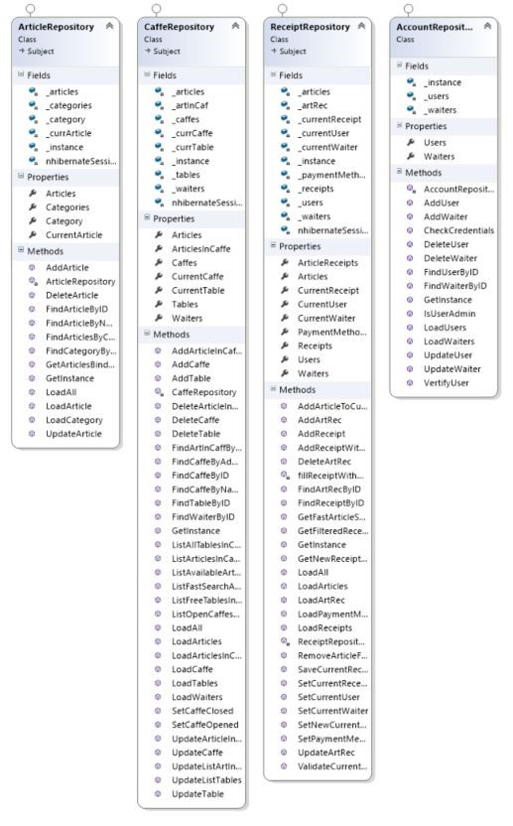
Slika 1: Class diagram repozitorija

Na drugoj slici su vidljivi modeli iz same domene odn. "entity" objekti, na jednak način su modeli zapisani u bazi podataka.
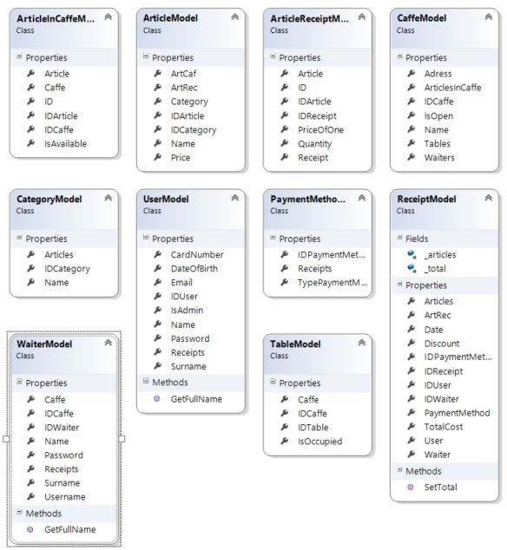
Slika 2: Class diagram modela domene

4. Opis implementacije perzistencije

U našem sustavu smo organizirali četiri repozitorija podijeljenih po glavnim značajkama unutar našeg sustava. Ta četiri repozitorija su vezani uz „Account“ – sadrži sve podatke vezane uz tablice „User“ i „Waiter“ , „Receipt“ – sadrži sve bitne metode za naš račun, „Article“ - metode vezane uz dobavljanje artikala i „Caffe“ – metode za upravljanje kafićima. Svi repozitoriji nasljeduju svoje istoimene „Interface“-ove u kojima su predefinirane metode koje koriste. Unutar „AccountRepository“ se nalaze metode za izvođenje CRUD operacija nad korisnicima i konobarima te metode za verifikaciju da li korisnik postoji tijekom prijavljivanja u web aplikaciju i da li ima administratorska prava. „ReceiptRepository“ uz CRUD metode i metode za dohvaćanje podataka o računu i svim vezanim podacima uz račun, ima operacije kojima upravlja sa sadržajem računa tijekom stvaranja i dobavljanja računa pomoću identifikacijskog broja. „CaffeRepository“ sadrži poslovnu logiku vezanu uz kafiće, konobare, artikle u kafiću i stolove. Osim CRUD metoda sadrži i metode za dohvaćanje svih slobodnih stolova u nekom kafiću, pretragu kafića po nekim atributima kafića kao adresa, ime, identifikacijski broj te za postavljanje da li je kafić otvoren ili ne. Na kraju „ArticleRepository“ sadrži metode za dohvat podataka o artiklima iz baze te za njihovo pretraživanje po kategoriji, imenu i identifikacijskom broju te CRUD metode vezane uz artikle.
Ključne klase u našoj bazi od kojih ćemo opisati mapiranje su „Receipt“, „Caffe“ i „Waiter“. U mapping-u od „Receipta“ imamo mapirane sve atribute koji su vezani uz račun te također Identifikacijski broj računa ima tag „assigned“ zbog istovremenog spremanja novog računa i svih artikala koji su povezani uz taj račun tijekom spremanja. Također mapiramo „bag“ artikala koji su povezani uz račun. „CaffMapping“ sadrži sve mapinge na podatke iz baze koji su vezani uz kafić te za identifikacijski broj kafića se koristi tag „Native“ koji koristi generiranje koje je najprikladnije za bazu na koju se sprema. Također „CaffeMapping“ sadrži tri „bag“ mapinga za sve tablice koje su važne za prikaz podataka o kafiću, a to su „Table“, „ArticleInCaffe“ i „Waiter“. „WaiterMapping“ također sadrži generiranje identifikacijskog ključa pomoću tag-a „Native“ te mapira sve podatke vezane iz naše baze vezane uz korisnika. Također sadrži bag u kojem je popis svih recepata koji se vežu uz konobara.
Transakcije smo organizirali na način da svaka metoda unutar repozitorija koja izvršava neku CRUD operaciju nad entitetom u bazi predstavlja jednu transakciju. Prilikom npr. spremanja novog artikla započinje novi „Transaction“ u kojem se provjerava da li je podatak valjan za spremanje u bazu te se prvotno sprema u „session“, a na kraju se commita ta transakcija što znači da je novi artikl spremljen u bazu.

5. Web aplikacija

Web aplikacija napravljena je korištenjem .NET MVC radnog okvira, te je realizirana koristeći poznati Model-View-Controller uzorak. U ovakvom modelu Model sadrži podatke i ponašanje. Konkretno, MVC aplikacija sadrži referencu na ostale razvijene programske knjižnice koje omogućuju jednostavniji i brži razvoj te lakše održavanje.
Kontroleri su u ovoj implementaciji minimalni te ne sadrže gotovo nikakvu logiku, ponašanje je definirano u drugim dijelovima sustava. Za povezivanje modela i View-ova korišteni su tzv. ViewModeli koji definiraju podatke i jednostavno ponašanje za pojedine kontrolere. Na slici niže prikazan je općeniti MVC uzorak.

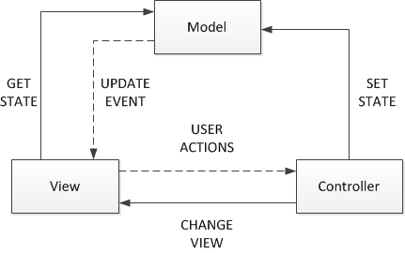
Slika 3: MVC model

Na slici 4 je prikazan dio sustava koji je zadužen za stvaranje nove narudžbe u kafiću. Metoda SendReceipt poziva metodu SendReceipt statičke klase NotificationService, a kao parametar predaje objekt tipa Receipt (narudžba). ViewModel služi kao posrednik između ostalih modela koji su definirati u projektu KonobApp.Models i podataka / logike koja je potrebna u View-u u kojem se kreiraju ostale narudžbe.

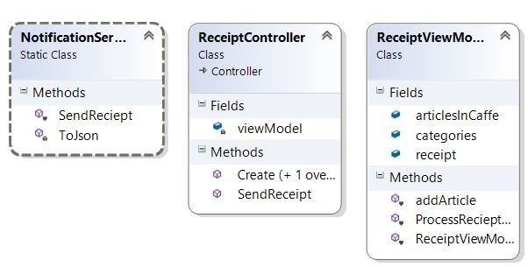
Slika 4: Class diagram klasa odgovornih za stvaranje nove narudžbe

Na slici 5 prikazan je glavni ekran za naručivanje iz pojedinog kafića. Ispisuju se jedino artikli koji su u tom trenutku dostupni u kafiću, nedostupni artikli se ne vide i nije ih moguće naručiti. Nedostatak je previše jednostavan i neusklađen ekran zbog toga što smo se u razvoju aplikacije više fokusirali na razvoj "backend" dijela.
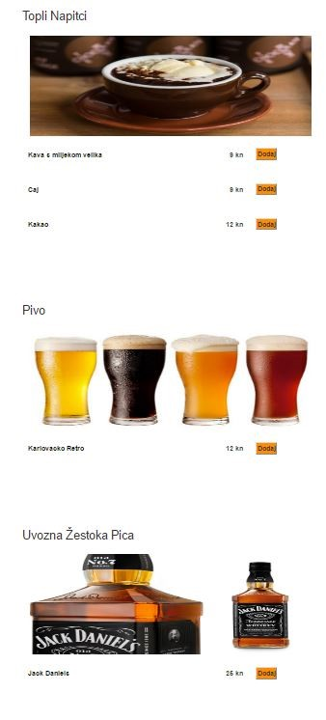
Slika 5: Izgled stranice za naručivanje

U sklopu Web aplikacije postoji odvojen dio za administratora cijelog sustava. Njemu su omogućene sve CRUD operacije nad svim dijelovima modela kako bi se moglo jednostavno upravljati putem jednostavnog grafičkog sučelja.
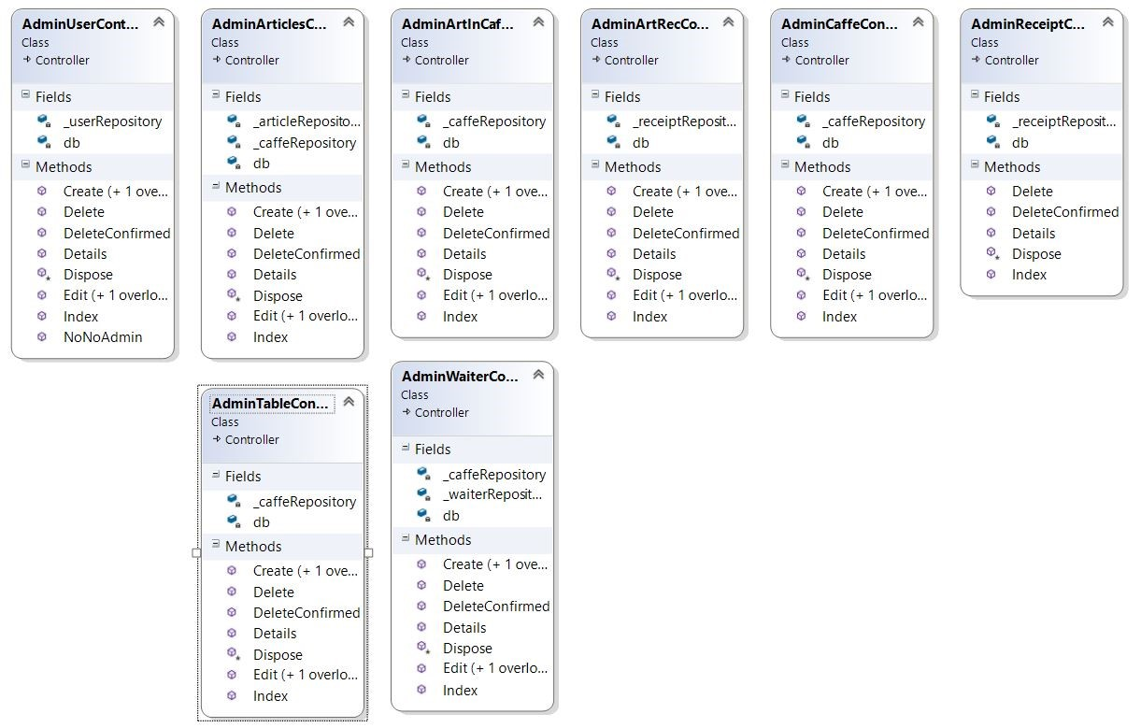
Slika 6: Class diagram administratorskih klasa
Naša aplikacija ima mogućnost administriranja preko web aplikacije. Administrator tijekom prijave u sustav unosi svoje podatke koji mu omogućavaju pristup glavnom prozoru preko kojeg odabire nad kojim podacima u bazi želi obavljati promjene. Nakon odabira nad kojim podatcima želi vršiti promjene aplikacija ga vodi na listu svih podataka u toj tablici te mu omogućava stvaranje novih podataka, uređivanje i brisanje postojećih. Jedini izuzetak su Računi koji nude popis svih računa u sustavu, ali i ne njihovo direktno stvaranje te KategorijaArtikala i NačinPlaćanja koji već u bazi imaju sve podatke spremljene i ne očekuje se da će se dodatno mijenjati.

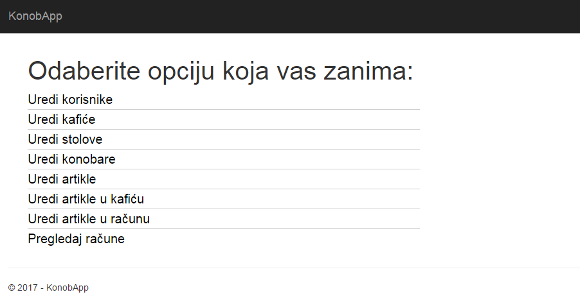
Slika 7: Izgled početnog pogleda administratorskog web-a

Web aplikacija nažalost ne izgleda onako kao što je početno zamišljeno i nema sve funkcionalnosti koje su bile potrebne. Prilikom razvoja projekta bili smo fokusirani na implementaciju dobrih principa i tehnika iz objektnog oblikovanja te možemo reći kako je "backend" gotovo spreman i dovršen za potrebe ove aplikacije; ono što nedostaje je ujednačen i responzivan dizajn zajedno sa sitnim funkcionalnostima poput brisanja artikala iz narudžbe u izradi.

6. Desktop aplikacija

Za izradu desktop aplikacije korištena je Windows Forms programska knjižica za izradu GUI-a, a realizirana je MVC (eng. Model-View-Controller) uzorkom. Kako bi se realizirao uzorak, aplikacija je podjeljena u šest projekata koji predstavljaju slojeve aplikacije. Projekti su pikazani na slici 8.
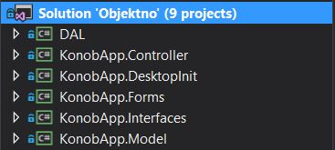
Slika 8: Projekti rješenja
Projekt DesktopInit je ulazna točka aplikacije. U njemu se nalazi samo jedna klasa, Program.cs sa glavnom statičkom metodom koja pokreće program, inicijalizira glavni kontroler, te pokreće glavnu formu.
Projekt Interfaces sadrži sučelja. U njemu se nalaze IMainController i INotificationController (detaljnije u opisu Controller projekta) i sučelja za uzorak promatrača (engl. observer pattern). Za uzorak promatrača koriste se sučelje IObserver kojega implementiraju promatrači i apstraktna klasa Subject koju implementiraju objekti na koju su promatrači pretplaćeni.
Projekt Controller sadrži implementaciju sučelja kontrolera. MainController je glavni kontroler koji upravlja interakcijama između glavne forme i svih ostalih formi. NotificationController implementira pretplaćivanje na servis obavijesti novih narudžbi. Za realizaciju obavijesti se kontroler spaja na server za obavijesti koji je implementiran u NotificationsServer projektu.
Projekt Forms je implementacija View djela MVC uzorka. U njemu se nalaze Windows Forme koje prikazuju potrebne podatke i omogućuju korisniku pokretanje željenih akcija. U formama je realiziran minimalni broj akcija, koji se u principu svodi na provjeru ako su upisani svi potrebni podaci, a za sve ostale akcije prosljeđuje korisnikovu naredbu MainController-u koji vrši sve potrebne provjere i, ako je sve u redu, zatvara formu.
Projekt DAL je spoj projekta sa bazom. On sadrži implementacije repozitorija i NHibernate mapiranja baze podataka, uz dodatne klase potrebne za spajanje repozitorija na bazu podataka. Detaljniji opis ovog dijela nalazi se u poglavlju 4, opis implementacije perzistencije.
Projekt Model je implementacija modela domene, realiziran kroz objekte koji su preslika baze podataka. U tom projektu se također nalaze sučelja repozitorija zbog toga što to uklanja potrebu za referenciranjem na Model i DAL projekte kada neki drugi projekt treba podatke iz baze. Primjer takvog korištenja su forme, koje imaju referencu na modele, no potrebno im je predati i reference na repozitorije kako bi dohvatile potrebne podatke za prikaz. Prilikom inicijalizacije formi koje obavlja glavni kontroler, on predaje referencu na sebe kako bi forma mogla pokrenuti daljnje akcije, te predaje referencu na repozitorij.
Nevezano za MVC uzorak, ovo rješenje također sadrži Test projekt u kojemu se nalaze unit testovi za testiranje nekih osnovnih funkcionalnosti aplikacije.
Prilikom pokretanja desktop aplikacije, prvo se prikazuje forma koja traži podatke za prijavu korisnika (korisničko ime i lozinka). Budući da je predviđeno da se desktop aplikacija nalazi u kafiću, prijava prihvaća samo korisničko ime i lozinke konobara iz baze podataka. Prikaz početne forme prikazan je na slici 9.
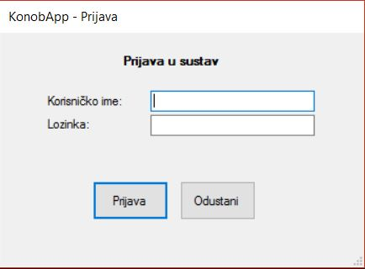
Slika 9: Forma za prijavu u sustav
Nakon prijave konobara otvara se osnovna forma, prikazana na slici 10. Na njoj se nalazi popis pristiglih narudžbi, te gumbi za pokretanje osnovnih funkcionalnosti programa. Većina funkcionalnosti se može, osim pritiskom mišem na gumb, pokrenuti kraticama koje su napisane u zagradi na odgovarajućim gumbima. Također, za većinu formi podržano je prihvaćanje i odustajanje pritiskom na Enter ili Escape.
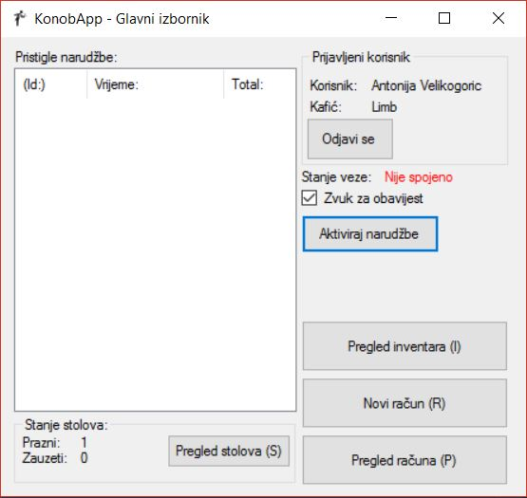
Slika 10: Glavna forma
Implementacija uzorka promatrača implementirana je na način da su promatrači forme koje prikazuju podatke i implementiraju IObserver sučelje, a pretplaćuju se na repozitorije koji implementiraju apstraktnu klasu Subject, te pozivaju metodu NotifyObservers() kada dođe do promjene podataka. Premda se sve forme prikazuju kao dijalozi, što onemogućuje držanje forme u pozadini, svejedno su u svim formama implementirani promatrači kako bi se omogućilo lako proširenje aplikacije.
Pokretanje veze sa serverom za obavijesti pokreće se pritiskom na gumb za aktivaciju na glavnoj formi. Informacija o stanju veze ispisana je iznad tog gumba. Kako bi se veza pokrenula, prije toga je potrebno pokrenuti server za notifikacije. Nakon što je veza pokrenuta, pristigle narudžbe će se prikazati u listi u glavnoj formi. Prilikom dolaska narudžbe, NotificationController poziva metodu na glavnom kontroleru koji daje glavnoj metodi informacije o novoj narudžbi. Nakon što je nova narudžba stigla, glavna forma pušta zvuk notifikacije ukoliko je konobar to dozvolio. Tri moguća stanja veze (nije spojeno, spajanje i aktivna veza) prikazane su na slikama 11, 12 i 13.
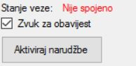
Slika 11: Obavijest za odspojenu vezu
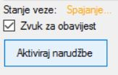
Slika 12: Obavijest za spajanje na server za obavijesti
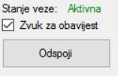
Slika 13: Obavijest za uspješno uspostavljenu vezu
Forme za pregled računa, unos novog računa, unos novog artikla u novi račun, pregled stanja stolova u kafiću i pregled artikala u kafiću prikazane su na slikama niže (slike 14-18).
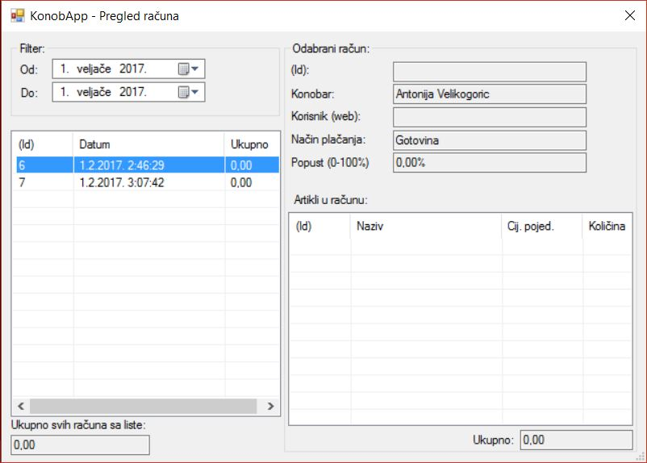
Slika 14: Pregled unesenih računa
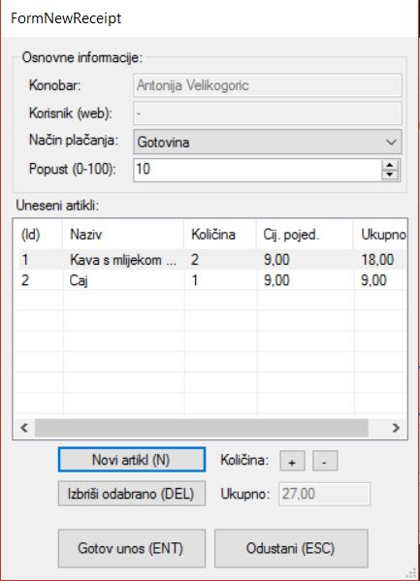
Slika 15: Forma za unos novog računa
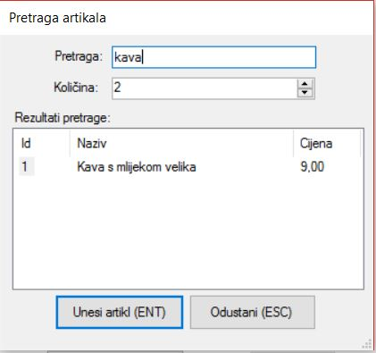
Slika 16: Forma za pronalazak novog artikla za novi račun
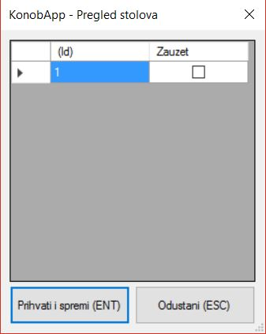
Slika 17: Forma za pregled i izmjenu stanja stolova u kafiću
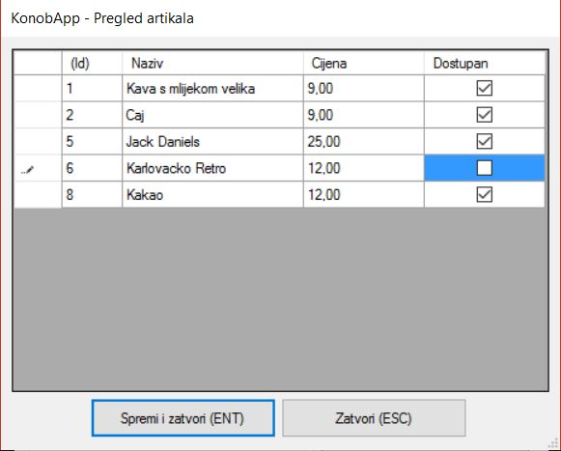
Slika 18: Forma za pregled i izmjenu stanja artikala u kafiću

7. Dodatak

Kako u sklopu ovog projekta nije predviđena izrada mobilne aplikacije ne postoji izrada servisa čiji bi se API mogao jednostavno specificirati. Za komunikaciju između desktop i Web aplikacije izrađen je server za obavijesti koji za prijenos informacija koristi WebSocket protokol. Jedine poruke koje se ovim putem šalju su poruke koje korisnici izradom narudžbe na web-aplikaciji šalju desktop aplikaciji na računalu u željenom kafiću. Poruke koje se šalju sadržavaju JSON dokument u kojem se nalaze detalji narudžb.
Ukoliko se rješenje pokreće u Visual Studio-u, potrebno je istovremeno pokrenuti tri projekta: DesktopInit, NotificationsService i MVC. Tek pokretanjem sva tri projekta moguće je ispitati punu funkcionalnost projekta. Ukoliko se pokrene samo desktop ili samo web aplikacija, uspostavljanje veze za obavijesti o narudžbama neće biti moguće.

